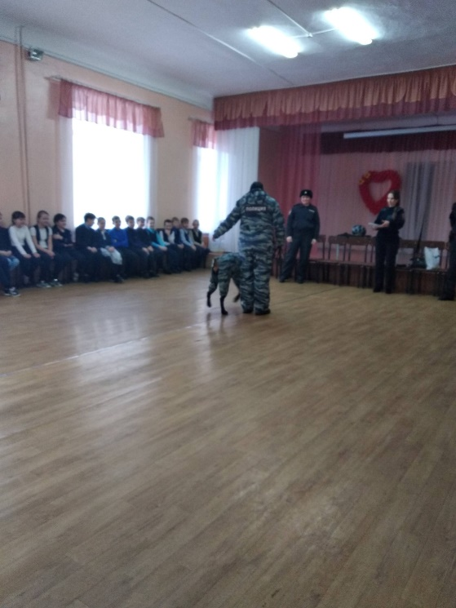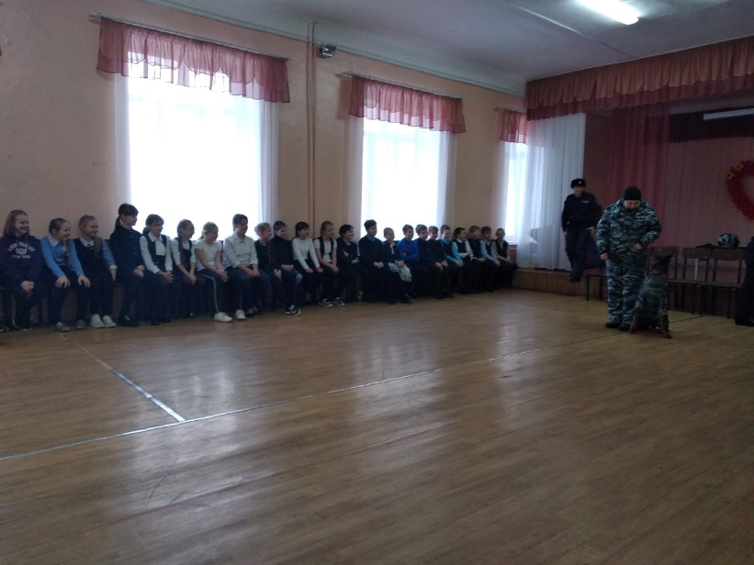

15.10.2021 прошла встреча с сотрудниками национальной гвардии и обучающимися 3,4 классов.
О работе сильных мужчин очень любят слушать дети. Так, совсем недавно ученики 3 – 4 классов, МАОУ ПГО «СОШ №8» узнали о главных исторических событиях и задачах, которые ежедневно выполняют сотрудники войск национальной гвардии. Больше всего, конечно, их интересовала экипировка, спецснаряжение и оружие групп задержание.

